第1章 绪 论
大地电磁测深技术的出现和发展在很大程度上扩展了人类认识和改造客观世界的能力。本章将简单回顾大地电磁测深法的发展，介绍大地电磁场的场源，以及大地电磁测深的基本工作原理，并就其探测能力与特点做了简单概括，最后介绍本书的内容安排。

1.1 引 言
电磁法(或电磁感应法)是地球物理电法勘探的重要分支。该方法主要利用地下介质的导电性、导磁性和介电性的差异，应用电磁感应原理，观测和研究人工或天然形成的电磁场的分布规律(频率特性和时间特性)，进而解决有关的各类地质问题。
对电磁法的分类有很多方法，按场源形式可以分为人工场源(主动源)和天然场源(被动源)；按电磁场性质可以分为频率域电磁法和时间域电磁法；按观测方式可以分为电磁剖面法和电磁测深法；按工作场所可以分为地面、航空、井中和海洋电磁法等。本书阐述的主要是天然场源的地面频率域电磁测深中的资料处理与反演解释的理论和应用效果，有关理论可以很容易地推广到电磁法的其它领域。
大地电磁测深(Magnetotelluric，简称MT)是以天然电磁场为场源来研究地球内部电性结构的一种重要的地球物理手段。 当交变电磁场在地下介质中传播时，由于趋肤深度的作用，不同频率的信号具有不同的穿透深度，在地面上观测大地电磁场，它的频率响应将反映着地下介质电性的垂向分布情况。
苏联学者A.N.Tikhonov于1950年提出了三点设想：①大地电磁场本身结构虽然比较复杂，但可以近似地看作是平面波垂直入射到地球；②在地电学中可引入阻抗的概念（在地表上测得的彼此正交的大地电场和磁场分量之比），它反映了地球电性分布对大地电磁场的影响；③有可能利用单个点上的大地电磁场观测信息探测地球。
1953年法国学者L.Cagniard发表了一篇有关大地电磁测深法的论文，假设天然电磁场以平面波形式垂直入射均匀各项同性层状大地表面，给出了大地电磁场的解。他将阻抗的频率特性变换为习惯的视电阻率形式
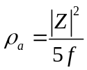
这里：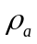为视电阻率；为频率；为波阻抗，其定义为
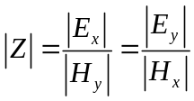
式中，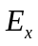为方向的电场水平分量；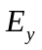为方向的电场水平分量；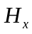为方向的磁场水平分量；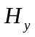为方向的磁场水平分量。
A.N.Tikhonov和L.Cagniard的论点构成了大地电磁测深法的理论基础。从此以后，大地电磁测深在世界范围内引起了地球物理工作者的普遍重视。
从仪器采集系统、资料处理和管理方式，可将大地电磁测深的发展分为三个阶段：
(1)手工量板阶段：上世纪五六十年代，起步阶段。模拟信号、标量阻抗、手工量板法。
(2)数字化阶段：上世纪70年代至今。张量阻抗、计算机自动正反演技术；新的观测方式：远参考道、EMAP等；先进的资料处理方式：Robust方法、张量分解方法等。
(3)可视化阶段：正在兴起。国外出现了Geotools、WinGLink可视化软件；国内有多家在从事该项研究，但未能形成规模化推广。
从理论研究对象的复杂性程度，大地电磁测深的发展也可分为三个阶段：一维，上世纪五十年代至上世纪八十年代；二维，上世纪九十年代至今；三维，正在蓬勃兴起。

1.2 大地电磁场
早在19世纪初，人们就观测到在固体地球表层、大气和海洋中都有电流流动，这种天然的电场称为大地电场，它的方向和强度都是随时间变化的。交变的电场总伴随有交变的磁场，这统称为地球的大地电磁场。

1.2.1 大地电磁场特征
关于大地电磁场的起源问题虽然目前研究的还不够充分，但是，多数人认为它是一种宇宙现象。根据这一认识，天然电磁场源是由太阳微粒辐射(太阳风)作用下形成的地球磁层和电离层的变化。太阳风的微粒辐射流具有相当高的导电能力，所以地球的正常偶极磁场不能穿过它而受到畸变(见图1.1)，在导电的电离层中形成很强且变化迅速的电流。这些电流主要集中在靠近地极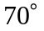纬度带附近，即大地电磁场的场源位于100km的高空处，在地球表面上的有限区域内可视为似平面波。这种平面电磁波在铅直方向上穿透地层过程中，在导电地层内激发出涡旋电流，其传播深度主要依赖于振动频率或者场的变化。
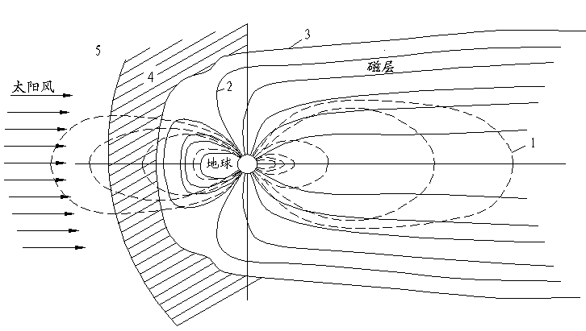
图1.1 地球磁层结构示意图
1—地球偶极磁场磁力线；2—地磁场磁力线；
3—磁层界线；4—过渡带；5—太阳风

在雷电现象和太阳风的作用下，地球上空将分布一个区域性乃至全球性的天然交变电磁场，其频率范围很宽，不同频率的电磁波相互叠加在一起，形成一个非常复杂的电磁振动。这一来自空中的交变电磁波入射到地下时，一部分被介质吸收衰减，一部分反射在地表形成含有地下介质电性特征信息的电磁场。大地电磁测深法是在假设这一电磁波为平面场的前提下(垂直入射地下)，通过观测地表的电、磁场分量，来研究地下介质的电学性质及其分布特征。
图1.2是一幅全球电、磁场强度平均振幅谱的特征图，目前凡涉及大地电磁测深的论文、论著，均引用了这副图，它堪称是一幅经典图。从图上可以看出，大地电磁测深法所观测的电磁场信号十分微弱，电场振幅最低仅为0.01mv/km，磁场的振幅最低为0.001nT。对于如此微弱的信息，即使在一般的干扰背景上，会使得微弱的电磁信号淹没在噪声之中，以至于无法提取真实的大地电磁信号。对此，一方面要求观测仪器要有很高的精度，同时研究如何有效地识别、抑制干扰噪声也是至关重要的。
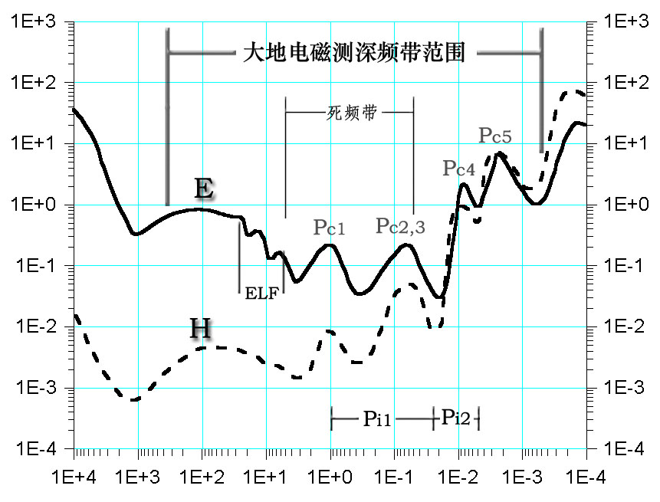
图1.2 全球电、磁场强度平均振幅谱特征图
电场(mv/km)
频率(Hz)
磁场(nT)

1.2.2 大地电磁场源
大地电磁场变化可分为日变化、湾扰和微变化，后者又含有高频大地电磁场变化和大地电磁脉动。大地电磁测深作为场源，利用的主要是大地电磁脉动，它们的变化周期在0.1～1500s范围内。大地电磁场的起因主要来自太阳辐射在高空形成的电离层和其中产生的电磁扰动，只有高频大地电磁场变化部分除外。它是由位于赤道上空的一种称为雷暴系统的局部天气系统引发的，它是声频大地电磁法(AMT)的场源，周期小于1s。
(1)大地电磁的高频信号
大地电磁的高频信号(f>1Hz)主要来源于全球的闪电活动，这些电磁波在地球电离层空穴波导中进行传播。在空气中电磁信号波长与波导宽度相当时（2kHz~5kHz），这些波的幅度很小，不能在其间有效传播，而对于频率为1Hz~2kHz及大于5kHz可以有效地传播。这样闪电电磁波信号可以传播到比较远处，被我们接受到。由于闪电活动具有一定的周期，决定了传播到远处的电磁波强弱也表现出周期性。典型的大地电磁测深高频时间序列见图1.3所示。
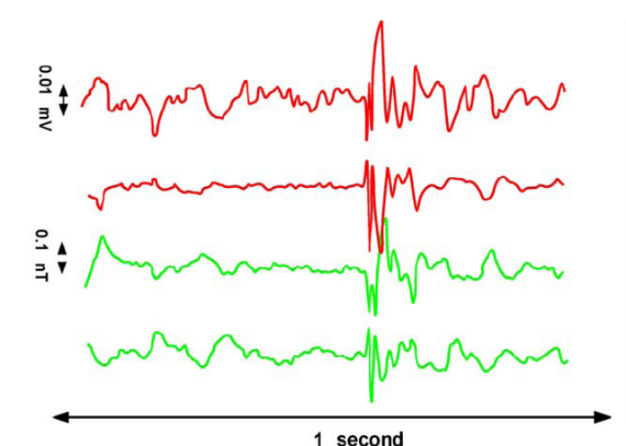
图1.3 大地电磁测深高频时间序列图

(2)大地电磁的低频信号
大地电磁的低频信号（5Hz~0.001Hz）主要由地磁脉动产生。它是太阳风与地磁层相互作用以及磁层内部相互作用产生的电磁场扰动信号。地磁脉动主要有两大类（详细分类见表1.1）：第一类是连续振动，Pc型; 第二类是不规则振动，Pi型。Pc振动大致呈似正弦波形，并能延续较长时间；Pi振动呈不规则波形，而且频谱变化较大。每一类中根据其周期、强度、出现时间及随纬度的分布规律又可分为若干类型，即Pc1、Pc2、Pc3、Pc4、Pc5、Pc6以及Pi1、Pi2等。

表1.1 典型的地磁脉动分类
连续振动 不规则振动
Pc1 Pc2 Pc3 Pc4 Pc5 Pi1 Pi2
T/s 0.2~5 5~10 10~45 45~150 150~600 1~40 40~150
f/Hz 0.2~5 0.1~0.2 0.022~0.1 0.007~0.022 0.002~0.007 0.025~1 0.002-0.025

地磁脉动传播到地球上，作为地球物理勘探中大地电磁测深最重要的场源。这个过程中，它需要克服电离层的屏蔽作用。由于电离层的电导率各向异性，磁层内部各层离子密度差异大，会使地磁脉动波的形态发生变化，有的分量加强，有的分量减弱。由于电离层的屏蔽作用，使得高频脉动衰减较大。由于它的发生跟磁层及太阳的活动有关系，也呈现一定的周期性。图1.4是地磁脉动所产生的大地电磁测深低频时间序列，近似为不同频率的正弦信号。
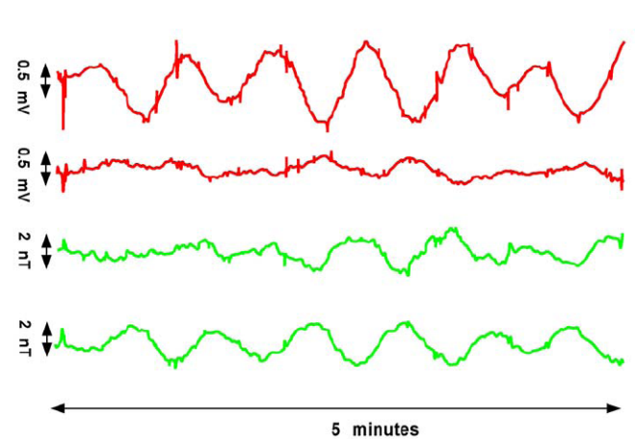
图1.4 大地电磁测深低频时间序列图

(3)大地电磁的甚低频信号
大地电磁的甚低频信号主要由磁暴及亚磁暴产生，其典型的时间序列如图1.5所示。磁暴是由于空间气候的变化而导致磁气层的短暂强烈的扰动。由于空间气候的变化，比如太阳黑子等的发生，辐射出X射线、紫外线、可见光及高能量的质子和电子束，形成激波冲击地球磁层，使得磁场的水平分量增大，然后很快下降到极小值，在地球表面可观测到磁异常，下降到极小值之后大概需要三、四天时间恢复正常状态。亚磁暴是磁尾结构发生突然而强烈的变化。它可能是磁尾膨胀后，受到太阳风的压缩，使磁力线截断，靠地球一侧磁力线向地球方向回缩，粒子能量增加并产生Birkeland电流、极光等，对磁场进行扰动。

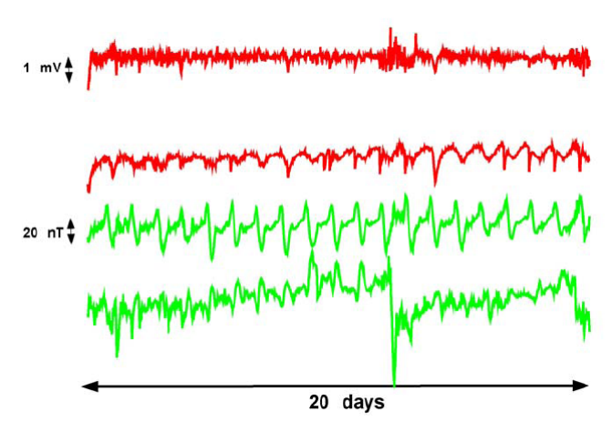
图1.5 大地电磁测深甚低频时间序列图

这些甚低频电磁信号的产生，是太阳风的强烈变化所致，它与太阳的活动有密切的联系。图1.6是太阳的黑子活动周期图^{①}，其活动周期为11年 。在活动高峰期，磁场信号起伏比较大，磁暴等活动发生频繁。这为天然电磁法地球物理勘探提供了较强的信号，利于高质量的数据收集；在太阳黑子活动较弱的时间段，将给天然电磁法地球物理勘探带来困难。因此野外大地电磁数据采集时，应尽量安排在太阳黑子活动高峰期。图1.7显示利用已知黑子太阳活动预测未来的太阳黑子活动^{②} 。
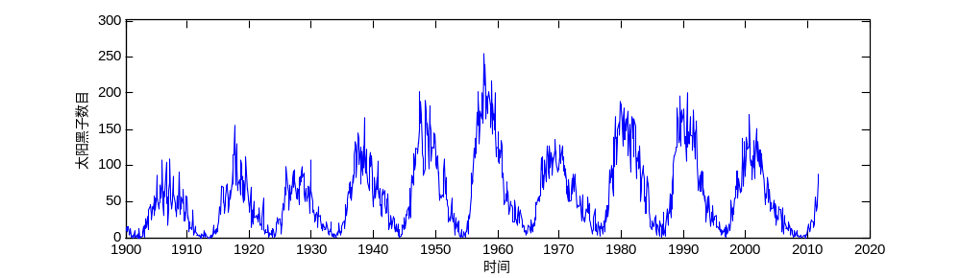
图1.6 太阳黑子活动变化图

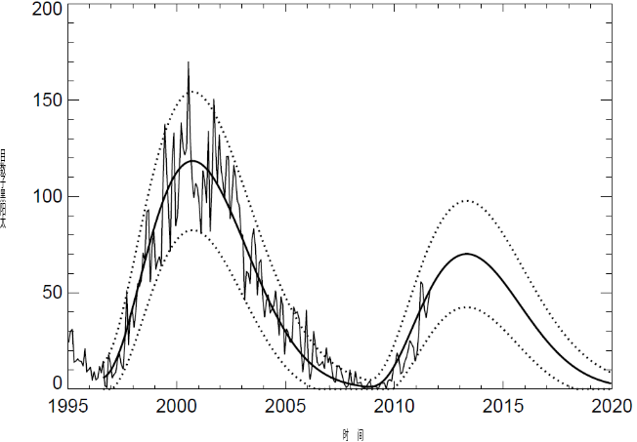
图1.7 太阳黑子活动预测图

1.3 大地电磁测深法的工作原理

1.3.1 初始假设和约定
从高空电离层电流扰动的感应作用和大气中远处的雷电活动产生的均匀平面电磁波入射到地球表面之后，经折射垂直向下传播，电磁场极化为方向平行于地面，且在水平均匀各项同性介质中互相正交。
地球介质为各向同性的，其导磁率近似等于真空中的导磁率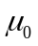。地球介质中不存在场源，因此，我们所研究的电磁场畸变，只可能是由介质结构方面的原因引起的。
在大地电磁测深使用的频带范围内，可以忽略位移电流的影响。

1.3.2 大地电磁测深法的工作原理
在勘探地球物理领域中，人们通常所指的“电磁测深”，即是指电磁感应类的电阻率测深，这是建立在法拉第电磁感应定律基础上的一类电法勘探方法。它利用人工或天然电磁场在地球内部激发的电磁感应现象，研究地下由浅到深不同深度上地层的导电性结构。其中，利用天然电磁场的方法称为“大地电磁测深”，其工作频率为0.001~1000Hz。
从“能量”的观点看，电磁场在地下导电空间的传播过程，必然伴随有“能量”的损耗，使电磁场的振幅随传播距离衰减，相位也随之改变。当电磁场为谐变场时，其趋肤深度和波长都与岩石的电阻率成正比，与电磁场的频率成反比；这就意味着电磁场对地球的探测深度与频率及地球内部的电性结构有关，频率不同的电磁场，探测深度不同。在岩石导电性一定的条件下，电磁场的频率高，探测深度小；反之，探测深度大（如图1.8所示）。而对于频率一定的电磁场，当地下岩石的电阻率高，其探测深度大；反之，探测深度则小。这就是大地电磁测深的基本工作原理。在实践中就是观测不同频率的大地电磁场分量，随着频率的变化，反映了不同深度范围的电阻率信息，给出地下介质电阻率随深度变化的规律。将观测资料与不同模型的理论响应做出对比和修改，可以得到与实测资料反映的地下真实模型在某种意义上最接近的解释模型。

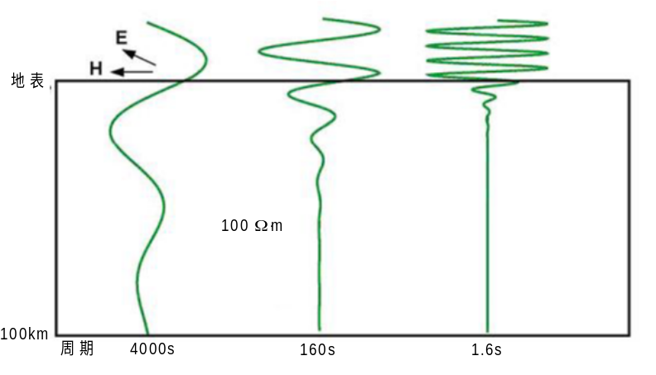
图1.8 不同频率的电磁波场在导电介质中传播规律示意图

1.3.3 大地电磁测深法的工作程序
(1)数据采集，测量大地电磁场各水平分量及磁场垂直分量。
(2)数据处理，降低噪声影响，将大地电磁场分量随时间的变化转换成频谱，并求出视电阻率和阻抗相位等大地电磁频域响应。
(3)进行正反演，求得一个合理的地电模型。
(4)针对生产项目的要求，进行合理的地质解释。

1.4 大地电磁测深法的突破性进展

1.4.1 智能化的仪器设备
大地电磁测深观测和记录的原始资料是大地电磁场各分量随时间的变化，即时间序列。提升仪器性能的关键在于提高信噪比以保证记录质量和扩大可记录的频率范围及提高生产效率。
(1)仪器系统的关键装置磁场传感器的信噪比已高达10～100倍，保证了在天然场活动最平静的日子也能记录到高质量的，全频段电磁信号。作为主机的数据采集单元采用了24位模数转换器，保证了全频段都具有高的分辨率和大的动态范围；备有500 MB的闪烁存储器，可存贮大量的野外记录数据，即时间序列。
(2)有实时处理功能，把大地电磁数据处理软件固化在仪器的微处理器上，有强的去噪功能，例如剔除干扰尖峰技术和Robust评估算法，能在数据采集过程中监控数据质量。
(3)目前常规的大地电磁系统的频带范围可扩展到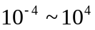Hz，如与加拿大研制的智能化长周期大地电磁系统相结合，频率范围达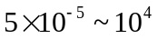Hz，要与微型的磁通门磁力仪组合使用，频率范围可扩展为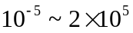Hz。
(4)可采用阵列式大地电磁观测排列。由多个移动单元与基站共同组成，借助GPS钟或同轴电缆联络达到同步，最近发展到用无线方式同步。在这种排列下，可以实现远参考站工作方式以压制本地相关性噪声的干扰，提高信噪比，也可以做电磁阵列剖面(EMAP)观测和处理，以提高生产效率，扩大信息量和抑制静位移的影响。

1.4.2 资料处理的先进技术
大地电磁测深初始假设的地质模型为各向同性的水平层状介质，称为一维介质，其电性只沿一个坐标轴方向，即垂直坐标方向变化。这种地质模型与实际中常遇到的情况相差甚远，因而根据卡尼尔—吉洪诺夫水平层状介质标量阻抗理论处理和解释大地电磁资料后得到的结果，往往重复性差，数据散乱，无法用来得到可靠和有效的地质结论。直到20世纪60年代，才从理论上得以解脱束缚，逐步接近实际的介质模型。
(1)张量阻抗理论的引入
在一维介质模型，即水平均匀各向同性介质情况下，阻抗是标量，用不同的两组互相垂直的水平电磁场分量求得的标量阻抗的幅值是相等的，且不随坐标系的旋转而变化。但在水平非均匀介质或各向异性介质情况下，阻抗已经不再是标量而是张量，阻抗张量的各元素的性质已与标量的不同，它们不再相等，且随坐标系的旋转而变化，因而不能不加区别地放在一起处理。根据这种理论处理和解释大地测深资料才得以找到一条能面对二维和三维更复杂地质模型的正确途径。
(2)静位移的突破
当地表存在局部电性不均匀体或地形起伏时，电流流过它们的侧表面会形成“积累电荷”，产生与外加电流场成正比的附加电场，其比例系数不随频率变化。这一物理机制使得在同一测点实测的两种阻抗幅值响应或相邻测点的阻抗幅值响应，相对变化一个常系数，从而使绘于双对数坐标系中的阻抗幅值响应—周期曲线沿纵轴上、下平移，在阻抗幅值响应的断面图上，等值线呈直立的密集分带现象。这种畸变称为“静位移”效应，如不加以校正，会给资料解释带来极大的误差，甚至造成错误。
一类早期校正静位移的方法是设法确定出地表介质的实际电阻率，然后据此平移受了静位移影响的阻抗幅值响应曲线，返回到正确位置上。确定地表介质电阻率的方法，一是根据大地电磁阻抗幅值响应曲线的最高频端渐近值；另一种是用其他浅层探测用的电磁法确定地表介质的电阻率，如瞬变电磁法。再有一种理论上可行的消除静位移影响的方法是，用不受静位移效应影响的大地电磁阻抗相位响应曲线取代阻抗幅值响应曲线，进行解释。
继而，美国地球物理学家F·X·博斯蒂克(F．X．Bostick)提出了电磁排列剖面法(EMAP)，用首尾相连的电偶极子沿测线测量电场。从而增加了空间采样密度，扩大了信息量，同时采用自适应空间低通滤波器，将相邻多道叠加的办法抑制静位移效应和突出有用信号，取得明显效果。还有的学者，如J·T·史密斯(J．T．Smith)和J·R·布克(J．R．Booker)，在反演程序中组合了可进行静位移自动校正的功能。此外，不少人提出了多种张量阻抗分解技术，用于剥离局部畸变影响与区域构造响应，实施静位移校正。
(3)远参考技术的实现
在常规的单站大地电磁测量数据处理中，要把大地电磁场的各水平分量的频谱与其他适当水平分量的复共轭谱相乘，求各频率处的互功率平均值，因而在解阻抗张量元素过程中，至少涉及到一个自功率谱。当记录信号中有噪声存在时，势必使自功率增大。造成张量阻抗元素估计值中含有偏倚误差。即使增加了本地参考道，也由于它和大地电磁场其它水平分量之间存在相关性噪声，而回避不开偏倚误差的影响。
20世纪80年代初，T·D·甘伯(T．D．Gamble)等人提出了远参考技术，即在距测站相当远的基站处附加测量大地电磁场的两个分量，一般为两个水平磁场分量。远参考场两个分量至少部分地与测站大地电磁信号相关，并能用以进行“同步检测”。只要测站大地电磁排列中的噪声与基站远参考道中的噪声不具相关性，就不会使阻抗张量诸元素的估计值含有偏倚误差。
这种远参考技术在目前大地电磁仪器的技术水平条件下，是完全可以实现的。实践证明，应用效果是很好的。

1.4.3 二维、三维正反演技术
大地电磁测深的最终目标是获取尽可能接近真实的地下介质的电性结构模型。因此，必须利用实测资料，通过一系列正、反演计算，寻求反演模型理论响应与实测资料的最佳拟合。但是，地球物理场反演的多解性使我们认识到，达到“最佳拟合”的反演模型并不一定最接近地下介质真实的导电性结构，这给大地电磁反演模型的解释造成了很大困难。所以，要获得接近真实的解释结果，必须结合研究区内地质构造特征对反演模型进行分析，以求减小解的非唯一性。正因如此，实测资料的反演解释被看成是大地电磁测深至关重要的环节，而反演技术则在某种程度上反映出大地电磁研究的水平。
早先，国内对大地电磁实测资料的反演，基本是采用一维反演方法。常用的反演技术包括：Bostick反演、高斯-牛顿法、梯度法、广义逆反演、马夸特法、连续介质反演等等。但大地电磁一维反演存在的最大问题是反演的准确性在相当程度上取决于解释人员的经验，定量解释的误差很难估计。因此，为了提高反演精度，必须研究、推广大地电磁二维反演方法。国内关于二维反演的研究在20世纪80年代中期便开始了，只是进展缓慢，实际应用效果不够理想。主要原因在于，二维反演不是对单个测点的资料进行反演，而是沿一条测线的许多测点同时反演。同时参与反演的参数多、数据量太大，未知数也多，反演迭代过程中雅可比系数矩阵阶数大，导致计算量大幅度增加，在一般的PC机上难于实现。解决问题的途径是寻找减小二维正演和偏导数矩阵计算量的快速方法。所以，早期提出的一些二维快速反演方法的差别在于二维正演或雅可比系数矩阵的计算不同。或是用事先估计的模型进行响应计算代替二维正演；或是用两个极化模式视电阻率的一维正演代替二维正演；或是通过分频率反演，逐步固定模型参数，以减小雅可比系数矩阵的计算量；所有这些方法都只是近似的二维反演方法，并只有少量参数参与反演。因而，反演结果仍然误差较大，不能完全满足实际应用的需要。
20世纪90年代初，J.T.Smith和J.R.Booker提出了大地电磁二维快速松弛反演方法。这种反演方法设定的初始模型为均匀半空间，反演时用有限差分法计算出模型对应的响应数据、各测点下的积分核函数及数据残差，然后使目标函数取极小，得到模型改正量及新模型，接着进行插值形成新的二维断面，以此为新的初始模型；重复上述过程，逐次迭代，直至满足一定的拟合精度，从而得到最终的二维反演模型。利用大地电磁二维快速松弛反演方法可以对TE和TM两个极化模式的参数独立反演，也可进行联合反演，即全信息反演；此外，还可进行静位移自动校正。大约在90年代中期，国内开始逐步推广大地电磁二维快速松弛反演方法。应用的结果说明，它具有快速、结果较合理、受人为因素影响较小等优点。然而，二维反演方法并不可能解决地下三维电性非均匀体的影响，因此大地电磁测深资料的三维正、反演问题，便成为国际地球内部电磁感应领域的前沿研究课题。
目前，三维正反演技术亦已取得重大进展，正在进入商品化和实用阶段。正演模拟计算主要使用有限元法、有限差分法和边界单元法，对于异常体分布在层状介质中的模型用积分方程法更有效。反演方面，则有许多学者提出了多种方法，需针对具体情况选用，但主要仍是线性化近似反演方法。

1.5 大地电磁测深法的特点与能力
大地电磁场具有很大的能量和极宽的频带范围，可以穿过巨厚的岩石圈，为研究几十乃至数百公里深的地壳与上地幔提供信息。大地电磁场的频带很宽，根据趋肤效应的原理，对应的探测深度的范围就很大，用它可以解决的地质问题就较多，如大尺度地质单元的电磁感应研究，深部地壳地幔电性结构研究及壳幔中高导层的检测，油气资源普查，地热资源勘查，天然地震活动前兆监测以及地下水资源勘查和环境保护等，大地电磁测深都可以发挥其独特的优势，成为重要的勘查手段。大地电磁测深法探测的优点主要有：
(1)不需要供电设备，且勘探设备轻便。
(2)有较宽的频谱，一般最有意义的频率范围是0.001～100Hz。
(3)勘探深度大、勘探费用低、施工方便，能穿透高阻层，对低阻层的分辨能力强。
(4)场源为垂直入射的平面电磁波，使得对场的研究大为简化。
(5)横向分辨能力较强。
(6)资料处理与解释技术成熟。
大地电磁测深的缺点是与其优点孪生而至的。由于用天然大地电磁场做场源，当受观测技术水平限制时，受噪声影响大，信噪比低，所需观测时间长，生产效率低；而且最初提出的地质模型过于简单和理想化，在实际情况下，难以得到满足，致使资料解释结果的效果不佳，在初期阶段出现的这些问题，使该方法发展不快。主要体现在以下几个方面：
(1)天然场信号不稳定、不规则，且容易受到工业噪声的干扰。
(2)数据处理和解释比较复杂。
(3)分辨率较地震方法差，且纵向分辨能力随着深度的增加而迅速减弱。
(4)电流对电场信号的畸变可给数据解释带来一定的影响。
(5)有时候视电阻率曲线的静态偏移很严重。
(6)反演解释依赖于平滑模型假设，使得对复杂地区的解释比较困难。

1.6 本书的内容安排
本书着重讲述大地电磁测深法勘探的基本原理，资料处理与反演解释的基本方法和典型应用。其具体内容如下：
本书第2章介绍了电磁场的基本理论，重点论述了一维模型、二维模型和三维模型的大地电磁场基本特征，这构成了大地电磁测深后端处理(正演模拟、反演成像和资料处理)的理论基础。
第3章从Maxwell方程组出发，介绍了大地电磁测深正演计算的数值模拟方法，并着重探讨了有限单元法求解二/三维模型的大地电磁响应。
第4章集中讨论了大地电磁测深反演问题的不适定性，以及常规的反演成像算法。研究最小二乘光滑约束反演，实现了大地电磁测深一维、二维和三维模型的反演成像。
第5章介绍了大地电磁测深响应函数的畸变分解，并全面地分析了大地电磁响应函数的旋转不变量特征及其应用。
第6章讨论了大地电磁测深法勘探中的静态效应影响问题，并分析了各种静态效应校正方法。
第7章从正演模拟理论来分析了起伏地形对二维大地电磁测深勘探的影响，并分析了带地形反演的校正方法的实际处理效果。
第8章介绍了大地电磁测深仪、野外工作设计中的问题、资料处理的原则和流程问题，并讨论了观测数据误差和噪声对资料处理的影响以及噪声数据的消除方法。
第9章列举大量大地电磁测深勘探的应用实例，包括地壳层圈结构探测、深部矿产资源勘查、油气资源勘探、地热资源勘查等方面的应用。简要分析每种典型应用的应用条件和应用方法，并列出各自的探测结果和应用成果。

参考文献
陈乐寿. 2009. 大地电磁测深—探测地球深部电性和物质状态的一种有效手段[J]. 自然杂志，31(1)：39~46.
赵国泽，陈小斌，汤吉. 2007. 中国地球电磁法新进展和发展趋势[J]. 地球物理学进展，22(4)：1171~1180.
魏文博. 2002. 我国大地电磁测深新进展及瞻望[J]. 地球物理学进展，17(2)：245~254
魏文博，金胜，叶高峰，等. 2003. 大陆岩石圈导电性的研究方法[J]. 地学前缘，10(1)：15~23
孙卫斌，宋群会，郑莉，等. 2003. 大地电磁测深技术发展及在油气勘探的应用[J]. 地质与勘探，39(增刊)：3~9
翁爱华，刘国兴. 1998. 西方大地电磁测深法理论发展现状[J]. 世界地质，17(1)：60~68
陈庞龙，肖骑彬，赵国泽，等. 2010. 用大地电磁测深法探测深圳断裂带的结构特征[J]. 地震地质，32(3)：360~371
Tikhonov A N. 1950. On the determination of electric characteristics of deep layers of the earth’s crust[J]. Dok Akad Nauk，73(2)：295~297
Cagniard L. 1953. Basic theory of the magneto-telluric method of geophysical prospecting[J]. Geophysics, 18(3): 605~635
Vozoff K. 1991. The magnetotelluric method，Chapter 8，Electromagnetic method in applied geophysics[M]. Society of Exploration geophysicists
Parker R L. 1958. Dynamics of the interplanetary gas and magnetic field[J]. Astrophysical Journal，128(4)：664~676
David H H，Robert M W，Edwin J R. 1999. A synthesis of solar cycle prediction techniques[J]. Journal of Geophysical Research，104(10)：22375~22388
Gamble T D，Goubau W M，Clarke J. 1979. Magnetotellurics with remote magnetic reference[J]. Geophysics，44(1)：53~68
Smith J T, Booker J R. 1991. Rapid inversion of two- and three-dimensional magnetotelluric data[J]. Geophysics，96(3):3905~3992
Campbell W H. 1987. Introduction to electrical properties of the Earth’s mantle[J]. Pure Applied Geophysics，125(1)：193~204

 ①太阳黑子变化图http://solarscience.msfc.nasa.gov/SunspotCycle.shtml
 ②太阳黑子变化预测图见http://solarscience.msfc.nasa.gov/predict.shtml

